Projectplan – Onderzoek naar klantverloop binnen een telecombedrijf
Abdikarim Aden
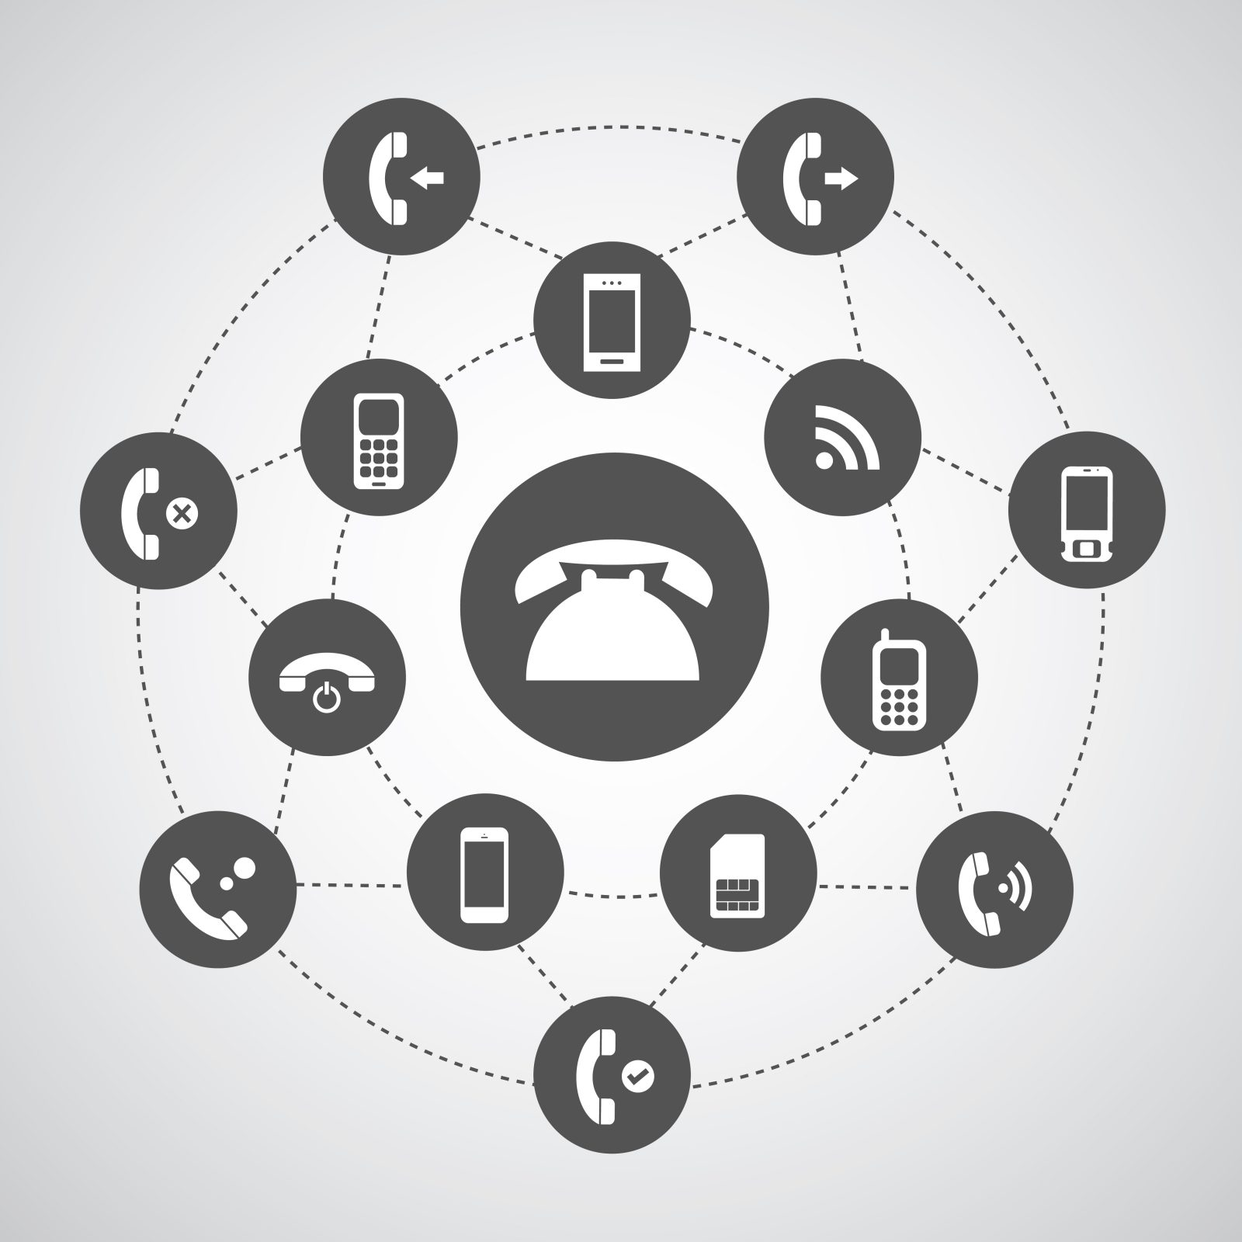
Individueel project

Inhoud
Inleiding 3
Context en aanleiding 3
Probleemstelling 3
Doelstelling 3
Hoofdvraag 4
Deelvragen 4
Scope van het project 4
Stakeholders en gebruikers 5
Dataset en databron 5
Onderzoek aanpak 6
Verwachte oplossing 6
Planning 6
Risico’s en aandachtspunten 6

Inleiding
Voor mijn individuele project onderzoek ik customer churn binnen een telecombedrijf. Customer churn betekent dat klanten hun abonnement opzeggen en het bedrijf verlaten.
Binnen het project gebruik ik klantgegevens om te onderzoeken welke kenmerken vaak voorkomen bij klanten die vertrekken. Hierbij kijk ik onder andere naar het soort contract, de maandelijkse kosten, de duur van de klantrelatie en de diensten die een klankgebruik.
Het doel van het project is om meer inzicht te krijgen in klantverloop en deze informatie later te gebruiken voor een oplossing die medewerkers kan ondersteunen bij klantbehoud.

Context en aanleiding
Telecombedrijven hebben te maken met klanten die hun abonnement beëindigen of overstappen naar een andere aanbieder. Wanneer veel klanten vertrekken, kan dit gevolgen hebben voor de omzet en de groei van een organisatie. Darrom is het voor telecombedrijven belangrijk om inzicht te hebben in klantverkoop.
Voor dit project wordt gebruik gemaakt van de Telco Customer Churn dataset. Deze dataset beavt gegevens van klanten van een fictief telecombedrijf. In de dataset staan onder andere gegevens over contractvormen, maandelijkse kosten, betaalmethoden, gebruikte diensten en hoelang iemand al klant is. Ook staat aangegeven of een klant is vertrokken.
Door deze gegevens te analyseren kan worden onderzocht welke patronen en klantkenmerken vaker voorkomen bij klanten die churnen. Deze informatie kan vervolgens worden gebruikt om beter te begrijpen welke klantgroep mogelijk extra aandacht nodig hebben.

Probleemstelling
Binnen het telecombedrijf is veel klantinformatie beschikbaar, maar deze gegeven geven nog geen duidelijke beeld van welke klanten een verhoogd kans hebben om te vertrekken. Daardoor is het lastig om vroegtijdig te herkennen welke klanten mogelijk extra aandacht nodig hebben. Er is daarom behoefte aan meer inzicht in de kenmerken die samenhangen met customer churn.

Doelstelling
Het doel van dit project is om op basis van de beschikbare klantdata inzicht te krijgen in de belangrijkste factoren die samenhangen met customer churn. Met deze inzichten wil ik een basis creëren waarmee het telecombedrijf klantverloop beter kan herkennen en gerichter kan reageren op klanten die mogelijk dreigen te vertrekken.

Hoofdvraag
Welke klantkenmerken hangen samen met customer churn en hoe kunnen de worden gebruikt om risicoklanten te herkennen?

Deelvragen
- Welke klantgegevens uit de dataset zijn relevant en bruikbaar voor het onderzoeken van customer churn?
- Welke klantgroepen hebben binnen de dataset relatief vaak te maken met churn?
- Welke relatie is er tussen contracttype en customer churn?
- Welke relatie is er tussen klantduur en customer churn?
- Welke relatie is er tussen maandelijkse kosten en customer churn?
- Welke diensten hangen samen met customer churn?
- Welke klantkenmerken zijn het meest bruikbaar om risicoklanten te herkennen?

Scope van het project
Binnen de scope:
- Analyse van de beschikbare klantgegevens
Dit valt binnen de scope omdat deze gegevens nodig zijn om te onderzoeken welke kenmerken samenhangen met customer churn.
- Onderzoek naar contracttype, klantduur, maandelijkse kosten en gebruikte diensten
Deze kenmerken zijn aanwezig in de dataset en sluiten direct aan op de hoofdvraag.
- Vergelijken van klanten die blijven en klanten die vertrekken
Dit is nodig om patronen en verschillen tussen beide groepen zichtbaar te maken.
- Bepalen welke klantkenmerken bruikbaar zijn voor de customer tool
Dit valt binnen de scope omdat de uiteindelijke oplossing gebaseerd moet zijn op de resultaten van de analyse.
- Ontwerpen, bouwen en testen van een prototype-oplossing
Het project moet uiteindelijk laten zien hoe de gevonden inzichten praktisch gebruikt kunnen worden.
Buiten de scope:
- Onderzoeken van echte telecombedrijven zoals KPN, Odido of vodafone
Dit valt buiten de scope omdat het project gebruikmaakt van een fictieve dataset en er geen interne gegevens van deze bedrijven beschikbaar zijn.
- Bewijzen wat de exacte oorzaak van klantverkoop is
De dataset laat verbanden zien maar bevat niet alle mogelijk redenen waarom een klant vertrekt. Daarom kunnen er geen harde uitspraken over oorzaken worden gedaan.

Stakeholders en gebruikers
Binnen dit project zijn vooral de medewerkers belangrijk die zich bezighouden met klantbehoud en klantcontact.
De belangrijkste stakeholder is een customer retention-medewerker. Deze persoon wil inzicht krijgen in welke klanten een verhoogd risico hebben om te vertrekken, zodat er op tijd actie kan worden ondernomen.
Deze stakeholder heeft vooral behoefte aan duidelijke informatie over:
- Welke klantkenmerken samenhangen met churn
- Welke klantgroepen extra aandacht nodig hebben
- Welke gegevens bruikbaar zijn om risicoklanten te herkennen
De uiteindelijke customer retention tool is bedoeld voor medewerkers die klanten proberen te behouden. Zij moeten de tool eenvoudig kunnen gebruiken om te zien welke klanten mogelijk extra aandacht nodig hebben en welke kenmerken daarbij een rol spelen.

Dataset en databron
Voor dit project wordt gebruikgemaakt van de Telco customer chrun-dataset van de Kaggle. De dataset bevat klantgegevens van een fictief telecombedrijf en is geschikt om patronen rondom klantverloop te onderzoeken.

In de dataset staan onder andere gegevens over:
- Contracttype
- Klantduur
- Maandelijkse kosten
- Totale kosten
- Betaalmethoden
- Internet en aanvullende diensten
- Customer chrun

De dataset wordt gebruikt als belangrijkste databron voor de analyse. Eerst wordt gecontroleerd of de gegevens compleet, logisch en bruikbaar zijn. Daarna wordt bepaalde welke variabelen relevant zijn voor het beantwoorden van de hoofd en deelvragen.

Onderzoek aanpak
De dataset wordt eerst gecontroleerd op kwaliteit, volledigheid en bruikbaarheid. Daarna worden relevante klantgroepen en kenmerken met elkaar vergeleken om patronen rondom churn te ontdekken. De resultaten worden gebruikt om de hoofd en deelvragen te beantwoorden en om te bepalen welke inzichten bruikbaar zijn voor het vervolg van het project.

Verwachte oplossing
De verwachte oplossing is een customer retention tool voor medewerkers die zich bezighouden met klantbehoud.
In de tool worden relevante klantgegevens gebruikt, zoals contracttype, klantduur, maandelijkse kosten en gebruikte diensten. Op basis van deze gegevens krijgt een klant een indicatie, bijvoorbeeld laag, gemiddeld of hoog aandachtspunt voor klantbehoud.
Wanneer een klant extra aandacht nodig heeft geeft de tool ook een mogelijke vervolgstap. Dit kan bijvoorbeeld een persoonlijke aanbod, een tijdelijke korting of een beter passende abonnement zijn.

Planning
Het project wordt verdeeld over vier sprints:
- Sprint 1: oriëntatie, eerste onderzoek en verkenning van de data.
- Sprint 2: verdere analyse en verdieping van de belangrijkste bevindingen.
- Sprint 3: uitwerken van advies en ontwikkeling van de oplossing.
- Sprint 4: testen, verbeteren, afronden en het schrijven van het definitieve adviesrapport.

Risico’s en aandachtspunten
- Beperkingen van de dataset
De dataset is afkomstig van een fictief telecombedrijf. Hierdoor kunnen de resultaten niet een op een worden toegepast op echt telecombedrijf.
- Datakwaliteit
Ontbrekende dubbele of onjuist gegevens kunnen invloed hebben op de betrouwbaarheid van de analyse. Daarom wordt de dataset eerst gecontroleerd en waar nodig opgeschoond.
- Verband is geen oorzaak
Wanneer een bepaald klantkenmerken vaker voorkomt bij churn betekent dit niet automatisch dat dit kenmerk de oorzaak is van het vertrek.
- Privacy en ethiek
Bij het gebruik van klantgegevens moet zorgvuldig worden omgegaan met privacy en met conclusies over individuele klanten.

